Functional Electronic Circuits Lab3

Student Name: CAO Xinyang

Student ID: 20321308

Variant: 8



**1. The picture with FSM**

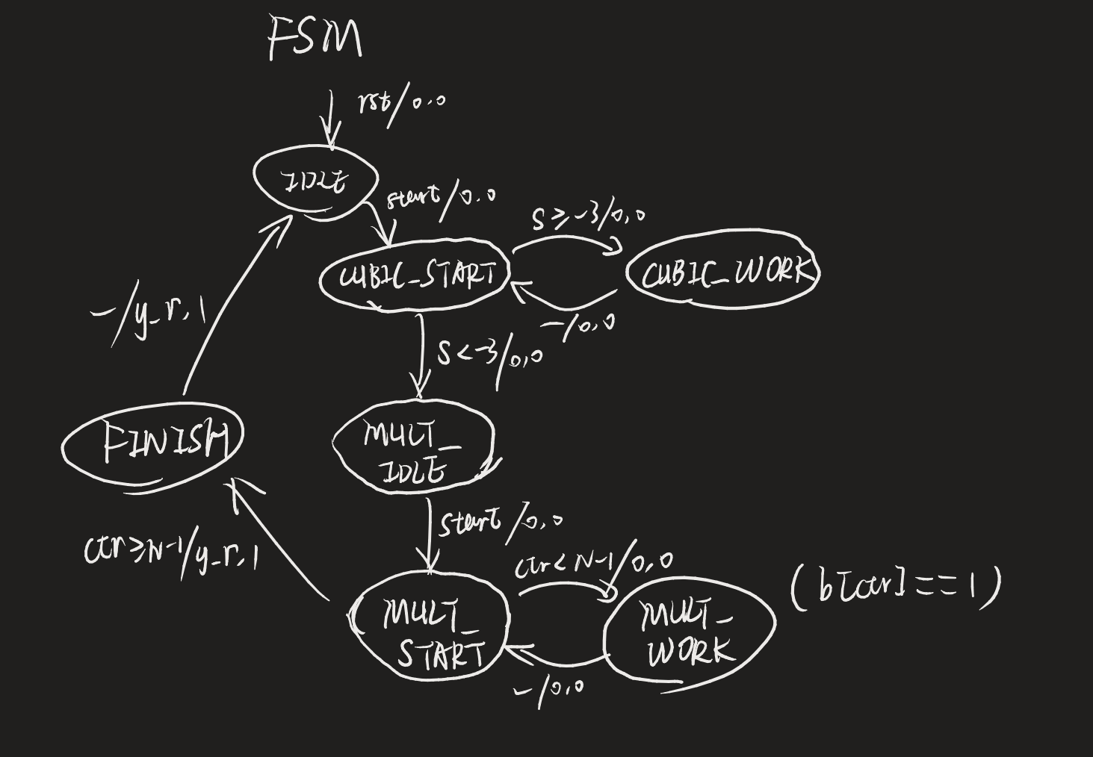

**2. The table of transition**

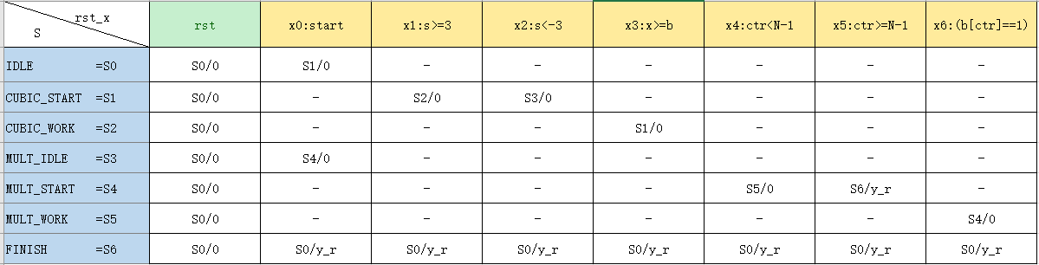

**3. The timing diagram with simulation results**

a = 4, b = 8 **🡺** y = 8

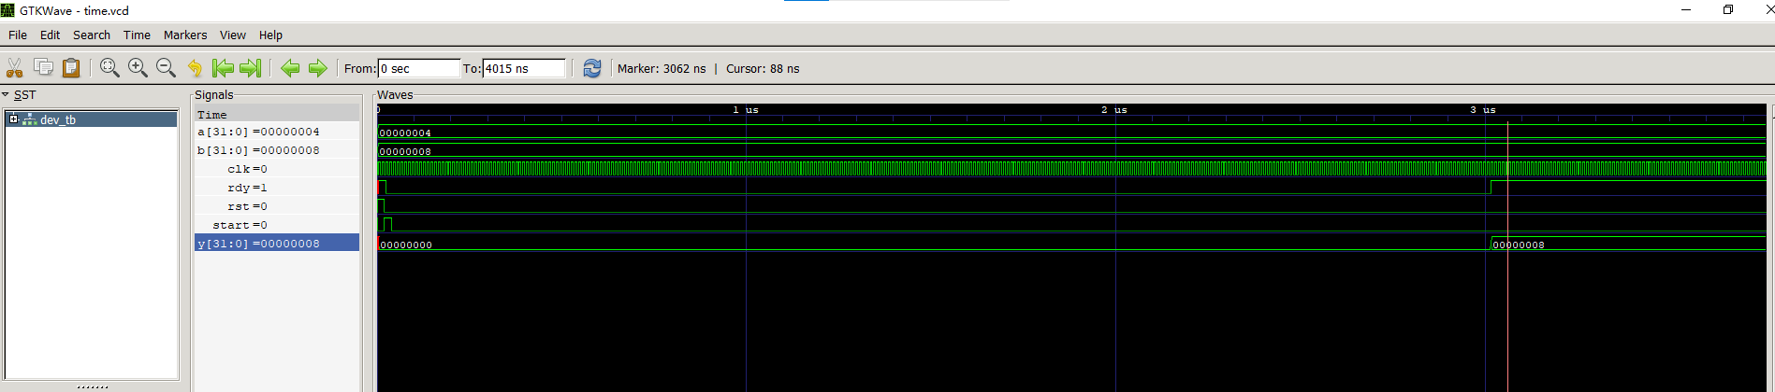

a = 2, b = 27 🡺 y = 6

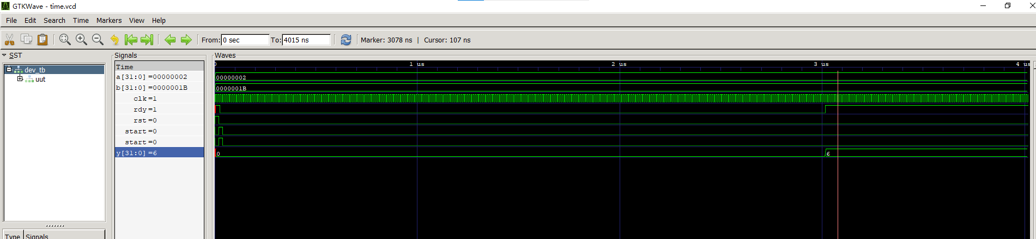

**4. Code of the testbench and the device.**

***dev.v***

`include "adder.v"

`include "mult.v"

module dev (

    input clk_i,

    input rst_i,

    input [31:0] x_bi,

    input [31:0] y_bi,

    input start_i,

    output reg [31:0] y_bo,

    output reg rdy_o

);

reg signed [31:0] a1_op1, a1_op2;

reg signed [31:0] a2_op1, a2_op2;

wire signed [31:0] a1_res, a2_res;

adder a1(

    .a_bi(a1_op1),

    .b_bi(a1_op2),

    .c_bo(a1_res)

);

adder a2(

    .a_bi(a2_op1),

    .b_bi(a2_op2),

    .c_bo(a2_res)

);

reg [31:0] m1_op1, m1_op2, y1;

reg m1_start;

wire [15:0] m1_res16;

wire [31:0] m1_res = {16'h0, m1_res16};

mult m1 (

    .clk_i(clk_i),

    .rst_i(rst_i),

    .a_bi(m1_op1[7:0]),

    .b_bi(m1_op2[7:0]),

    .start_i(m1_start),

    .busy_o(m1_busy),

    .y_bo(m1_res16)

);

// FSM control unit code

localparam N = 32;

localparam IDLE               = 0;

localparam CMP_S              = 1;

localparam CALC_MULT_S1_START = 2;

localparam CALC_MULT_S1       = 3;

localparam CALC_MULT_S2_START = 4;

localparam CALC_MULT_S2       = 5;

localparam CALC_B             = 6;

localparam CMP_B              = 7;

localparam CALC_S             = 8;

localparam CALC_MULT_S3 = 9;

localparam FINISH_START       = 10;

localparam FINISH             = 11;

reg [3:0] state_r;

reg [31:0] x_r;

reg signed [31:0] s_r;

reg [31:0] y_r;

reg [31:0] b_r;

always@(posedge clk_i)

    if(rst_i) begin

        x_r <= 0;

        m1_op1 <= 0;

        m1_op2 <= 0;

        m1_start <= 0;

        a1_op1 <= 0;

        a1_op2 <= 0;

        a2_op1 <= 0;

        a2_op2 <= 0;

        y_bo   <= 0;

        y_r    <= 0;

        rdy_o  <= 1;

        s_r    <= 0;

        y1     <= 0;

        state_r <= IDLE;

    end else begin

        case(state_r)

            IDLE:

                if(start_i) begin

                    x_r <= x_bi;

                    y_r <= 0;

                    rdy_o <= 0;

                    b_r <= 0;

                    s_r <= 0;

                    // s = N-2

                    a1_op1 <= N;

                    a1_op2 <= -2;

                    state_r <= CMP_S;

                end

            CMP_S:

                begin

                    s_r <= a1_res;

                    if(a1_res > -3) begin

                        y_r = y_r << 1;

                        // 3*y

                        m1_op1 <= 3;

                        m1_op2 <= y_r;

                        m1_start <= 1;

                        // y+1

                        a1_op1 <= y_r;

                        a1_op2 <= 1;

                        state_r <= CALC_MULT_S1_START;

                    end else begin

                        y1 <= y_r;

                        m1_start <= 0;

                        state_r <= CALC_MULT_S3;

                    end

                end

            CALC_MULT_S3:

                if(m1_busy == 0) begin

                    m1_op1 <= y1;

                    m1_op2 <= y_bi;

                    m1_start <= 1;

                    state_r <= FINISH_START;

                end

            FINISH_START:

                begin

                    m1_start <= 0;

                    state_r <= FINISH;

                end

            FINISH:

                if(m1_busy == 0) begin

                    y_bo <= m1_res;

                    rdy_o <= 1;

                    state_r <= IDLE;

                end

            CALC_MULT_S1_START: //waiting 1 clk for starting of the mult module

                begin

                    m1_start <= 0;

                    state_r <= CALC_MULT_S1;

                end

            CALC_MULT_S1:

                if(m1_busy == 0) begin

                    // m1_res = 3*y

                    // a1_res = y+1

                    // m1_res * a1_res = 3*y*(y+1)

                    m1_op1 <= m1_res;

                    m1_op2 <= a1_res;

                    m1_start <= 1;

                    state_r <= CALC_MULT_S2_START;

                end

            CALC_MULT_S2_START: //waiting 1 clk for starting of the mult module

                begin

                    m1_start <= 0;

                    state_r <= CALC_MULT_S2;

                end

            CALC_MULT_S2:

                if(m1_busy == 0) begin

                    // 3*y(y+1)+1

                    a1_op1 <= m1_res;

                    a1_op2 <= 1;

                    state_r <= CALC_B;

                end

            CALC_B:

                begin

                    b_r <= a1_res << s_r;

                    state_r <= CMP_B;

                end

            CMP_B:

                if(x_r >= b_r) begin

                    // x-b

                    a1_op1 <= x_r;

                    a1_op2 <= -b_r;

                    // y+1

                    a2_op1 <= y_r;

                    a2_op2 <= 1;

                    state_r <= CALC_S;

                end else begin

                    state_r <= CALC_S;

                end

            CALC_S:

                begin

                    if(x_r >= b_r) begin

                        //x = x-b

                        x_r <= a1_res;

                        //y = y+1

                        y_r <= a2_res;

                    end

                    // s-3

                    a1_op1 <= s_r;

                    a1_op2 <= -3;

                    state_r <= CMP_S;

                end

        endcase

    end

endmodule

***dev_tb.v***

`include "dev.v"

`timescale 1ns/1ps

module dev_tb;

reg [31:0] a,b;

reg clk, rst;

reg start;

wire rdy;

wire [31:0] y;

dev uut(

    .clk_i(clk),

    .rst_i(rst),

    .x_bi(b),

    .y_bi(a),

    .start_i(start),

    .y_bo(y),

    .rdy_o(rdy)

);

always #5 clk = ~clk;

initial begin

    $dumpfile("time.vcd");

    $dumpvars(0, dev_tb);

    clk   = 0;

    rst   = 1;

    a     = 4;

    b     = 8;

    start = 0;

    #20

    rst   = 0;

    start = 1;

    #20

    start = 0;

    @(posedge rdy);

    #1000

    $finish;

end

endmodule

***adder.v***

module adder (

    input [31:0] a_bi,

    input [31:0] b_bi,

    output [31:0] c_bo

);

assign c_bo = a_bi + b_bi;

endmodule

***mult.v***

module mult(

    input clk_i,

    input rst_i,

    input [7:0] a_bi,

    input [7:0] b_bi,

    input start_i,

    output reg busy_o,

    output reg [15:0] y_bo

);

    localparam IDLE = 2'b00;

    localparam WORK = 2'b01;

    localparam END  = 2'b10;

    reg   [2:0] ctr;

    wire  [2:0] end_step;

    wire  [7:0] part_sum;

    wire [15:0] shifted_part_sum;

    reg   [7:0] a, b;

    reg  [15:0] part_res;

    reg   [1:0] state;

    assign part_sum = a & {8{b[ctr]}};

    assign shifted_part_sum = part_sum << ctr;

    always @(posedge clk_i)

        if (rst_i) begin

           ctr      <= 0;

           part_res <= 0;

           y_bo     <= 0;

           busy_o   <= 0;

           state <= IDLE;

        end else begin

            case (state)

                IDLE:

                    if (start_i) begin

                        state  <= WORK;

                        a        <= a_bi;

                        b        <= b_bi;

                        ctr      <= 0;

                        part_res <= 0;

                        busy_o   <= 1;

                    end

                WORK:

                    begin

                        if (ctr == 3'h7) begin

                            state  <= END;

                        end

                        part_res <= part_res + shifted_part_sum;

                        ctr <= ctr + 1;

                    end

                END:

                    begin

                        y_bo   <= part_res;

                        busy_o <= 0;

                        state  <= IDLE;

                    end

                default: state <= IDLE;

            endcase

        end

endmodule